수정 사항

1. solrtmp 설정파일 만들때 cocos 제거하고 solrtmp log에서 id 파싱할때 – 이용하기
2. option은 문자열로 수정
3. 오차허용범위는 모니터링 주기와 관련 없게 수정
4. 엑셀, 로그 파일에서 id, time 추출하여 목록 생성
5. 입력 시간에 대한 id 검색
6. 디버깅 로그 최대한 자세히 추가
   1. current_time , 채널 id, content id, play_time, start_time, end_time, 성공 여부,
   2. 계산 과정을 확인할수 있도록
7. noc 로그 추가
   1. current_time , 채널 id, content id,, 성공 여부
8. solrtmp log 에서 변화된 부분만 tail –f 로 잘라서 콘솔로 출력하고 파일로 쓰기
9. solrtmp 가 더이상 solrtmp log 를 쓰지 않는 경우에 대한 예외처리
10. default_error_tolerance 검토
11. pluto 는 오차가 약 10초 이하로 삼성보다 더 발생할 수 있다.
12. pluto 채널 추가 가능성은 존재함
13. pluto 에서 fail 이 발생했을때 로직
    1. fail 이 발생하면 process exit

목표 형상

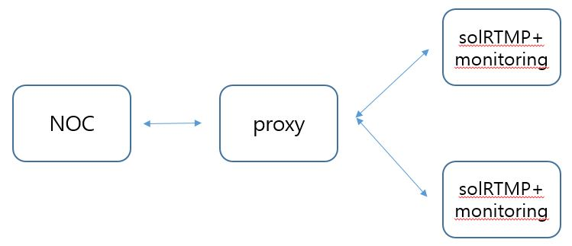

예상 시나리오

1. proxy 서버에서 solRTMP 서버로 모니터링 프로그램 배포
2. NOC 에서 proxy 서버로 HTTP 요청
3. proxy 서버에서 모든 solRTMP 서버에 HTTP 요청 전달
4. 모니터링 프로그램에서 HTTP 요청 받아 solRTMP log파싱하여 이상 감지 실행
5. 모니터링 프로그램에서 proxy 서버로 HTTP 응답
6. proxy 서버에서 NOC로 HTTP 응답 전달
7. 채널이 개편 되거나 모니터링 프로그램 소스가 수정될때 proxy 서버를 통해 모니터링 프로그램 업데이트

개발 계획

1. 모니터링 프로그램
   1. 웹서버 기능 추가
   2. solRTMP 로그의 마지막 부분만 읽고 파싱
      1. 마지막줄부터 읽고 버퍼에 입력
      2. 오차허용범위 적용
   3. 채널 동기화 check
2. proxy 서버 개발
   1. HTTP 전달 기능 추가
   2. solrtmp 서버에 원격으로 접속하여 모니터링 프로그램 배포 및 삭제 기능 추가